………………………………………………………………………………………………..LİSESİ 20…./20…. EĞİTİM-ÖĞRETİM YILI 12. SINIFLAR TC. İNKILÂP TARİHİ VE ATATÜRKÇÜLÜK DERSİ I. DÖNEM I. SINAV SORULARIDIR.

AD / SOYAD:
SINIF / NO:
- I. Ve II. Meşrutiyet dönemlerini kıyasladığımızda hangisi daha demokratiktir? Neden? Açıklayınız. ( 10 puan )
- I. Balkan Savaşının sonuçlarını yazınız( 10 puan )
- Trablusgarp savaşının sebeplerini yazarak nasıl sonuçlandığını açıklayınız. ( 10 puan )
- Mondros Ateşkes Antlaşmasının Türk milletinin varlığı için en tehlikeli iki maddesini yazarak, neden tehlikeli olduklarını belirtiniz. (10 puan)
- Aşağıdaki kavramları açıklayınız( 10 puan )
- İnkılâp
www.tarihdersi.net
- 31 Mart Vakası
- Reval konferansı
- Panslavizm
- Bab-ı Ali baskını
- Çanakkale Cephesinin sonuçlarını yazınız (10 puan)
- Aşağıda verilen kavramları birbirleri ile eşleştiriniz( toplam 40 puan )

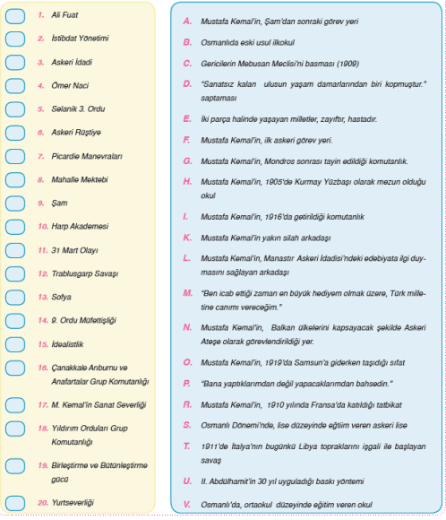
NOT: Soruların puan değerleri karşılarında yazmaktadır. Sınav süresi 40 dakikadır.
BAŞARILAR DİLERİM
…………………………….
Tarih Öğretmeni

